Отчет по лабораторной работе №7
Костеренко Полина
Содержание

1. 1. Цель работы
Освоить условного и безусловного перехода. Ознакомиться с назначением и структурой файла листинга.

2. Выполнение лабораторной работы

2.1 Реализация переходов в NASM
Создаем каталог для программ ЛБ7, и в нем создаем файл (рис. Рисунок 1).
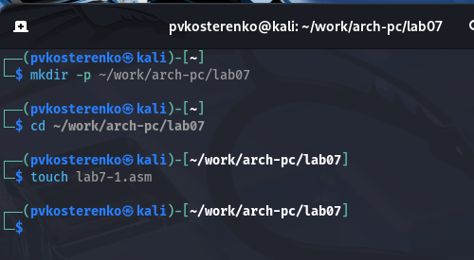
Рисунок 1: Создаем каталог с помощью команды mkdir и файл с помощью команды touch
Открываем файл в Midnight Commander и заполняем его в соответствии с листингом 7.1 (рис. Рисунок 2).
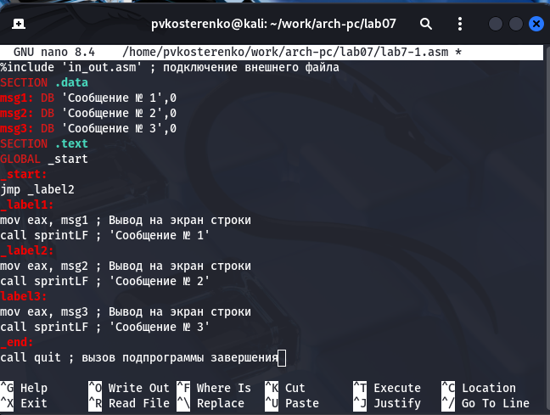
Рисунок 2: Заполняем файл
Создаем исполняемый файл и запускаем его (рис. Рисунок 3).
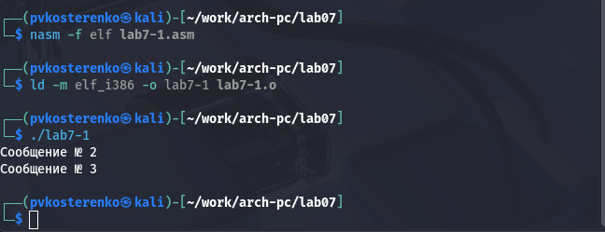
Рисунок 3: Запускаем файл и смотрим на его работу
Снова открываем файл для редактирования и изменяем его в соответствии с листингом 7.2 (рис. Рисунок 4).
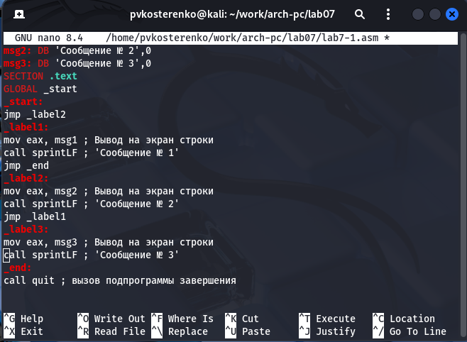
Рисунок 4: Изменяем файл
Создаем исполняемый файл и запускаем его (рис. Рисунок 5).
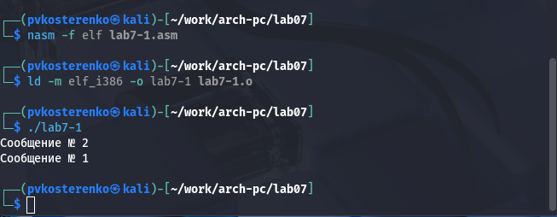
Рисунок 5: Запускаем файл и смотрим на его работу
Снова открываем файл для редактирования и изменяем его, чтобы произошел данный вывод (рис. Рисунок 6).
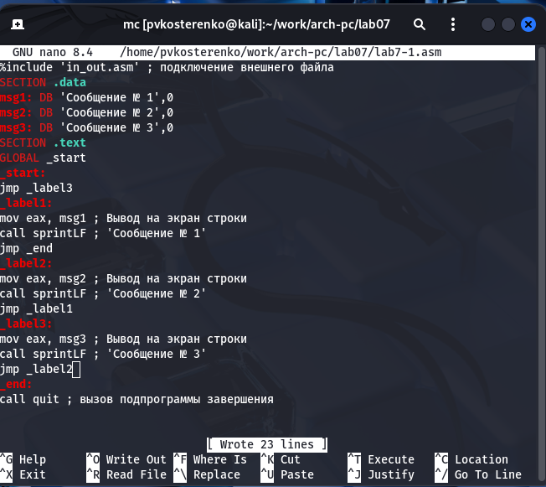
Рисунок 6: Редактируем файл
Создаем исполняемый файл и запускаем его (рис. Рисунок 7).
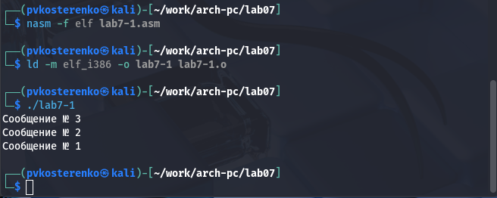
Рисунок 7: Проверяем, сошелся ли наш вывод с данным в условии выводом
Создаем новый файл (рис. Рисунок 8).
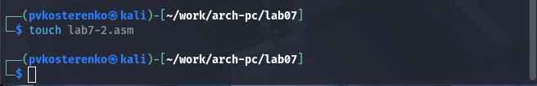
Рисунок 8: Создаем файл командой touch
Открываем файл в Midnight Commander и заполняем его в соответствии с листингом 7.3 (рис. Рисунок 9).
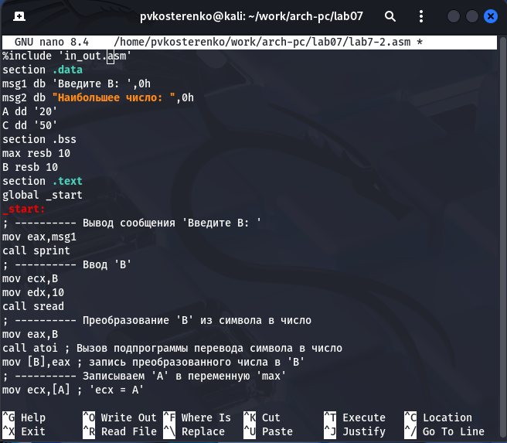
Рисунок 9: Заполняем файл
Создаем исполняемый файл и проверяем его работу, вводя разные значения B (рис. Рисунок 10).
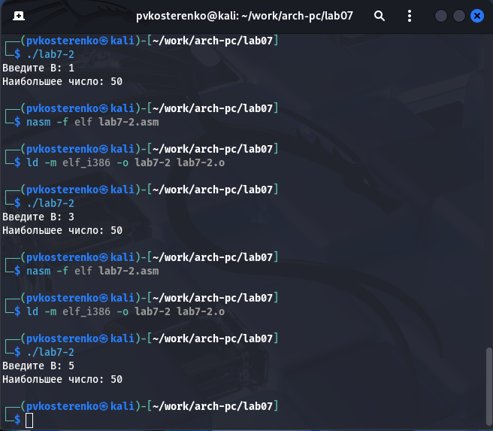
Рисунок 10: Смотрим на работу программ

2.2 Изучение структуры файлы листинга
Создаем файл листинга дла программы lab7-2.asm (рис. Рисунок 11).
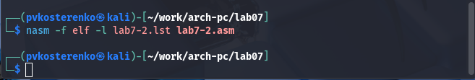
Рисунок 11: Создаем файл листинга
Открываем файл листинга с помощью команды mcedit и изучаем его (рис. Рисунок 12).
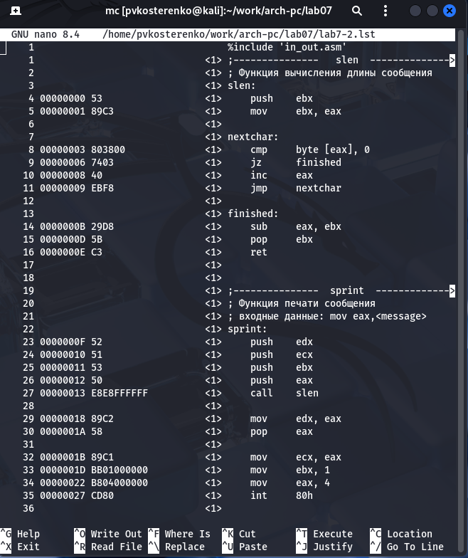
Рисунок 12: Изучаем файл
Строка 33: 0000001D-адрес в сегменте кода, BB01000000-машинный код, mov ebx,1-присвоение переменной ecx значения 1.
Строка 34: 00000022-адрес в сегменте кода, B804000000-машинный код, mov eax,4-присвоение переменной eax значения 4.
Строка 35 00000027-адрес в сегменте кода, CD80-машинный код, int 80h-вызов ядра.
Открываем файл и удаляем один операндум (рис. Рисунок 13).
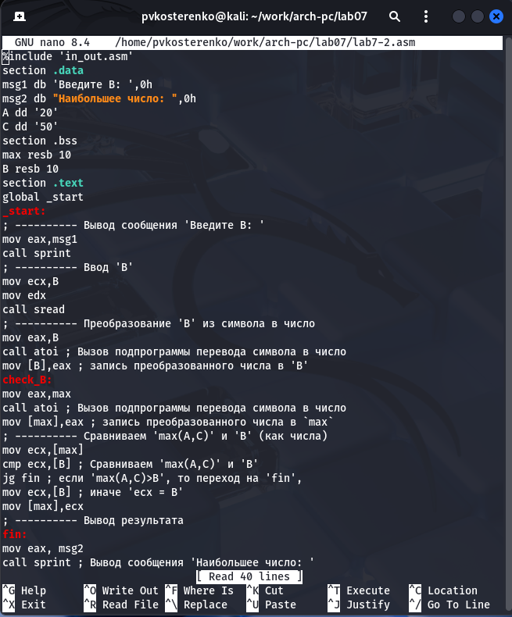
Рисунок 13: Удаляем операндум из файла
Транслируем с получением файла листинга (рис. Рисунок 14).
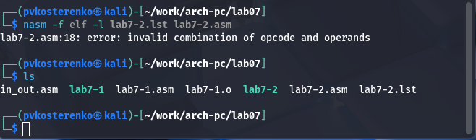
Рисунок 14: Транслируем файл
При трансляции файла, выдается ошибка, но создаются исполнительный файл lab7-2 и lab7-2.lst
Снова открываем файл листинга и изучаем его (рис. Рисунок 15).
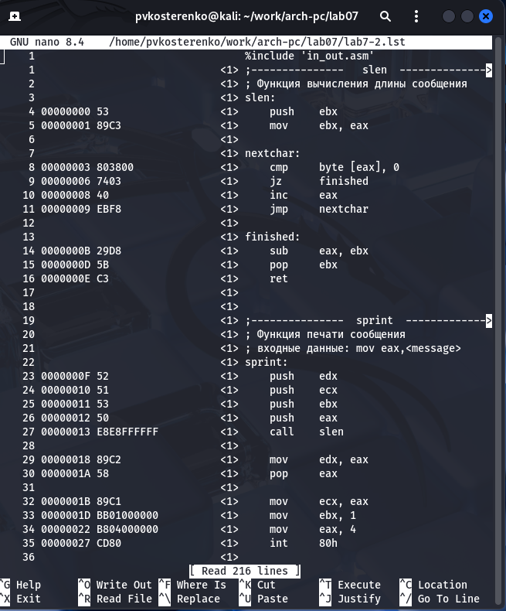
Рисунок 15: Изучаем файл с ошибкой

2.3 Задание для самостоятельной работы
ВАРИАНТ-17
- Напишите программу нахождения наименьшей из 3 целочисленных переменных a,b и c.Значения переменных выбрать из табл. 7.5 в соответствии с вариантом, полученнымпри выполнении лабораторной работы № 7. Создайте исполняемый файл и проверьте его работу.
Создаем новый файл (рис. Рисунок 16).
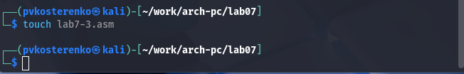
Рисунок 16: Создаем файл командой touch
Открываем его и пишем программу, которая выберет наименбшее число из трех(2 числа уже в программе, 3-е вводится из консоли) (рис. Рисунок 17).
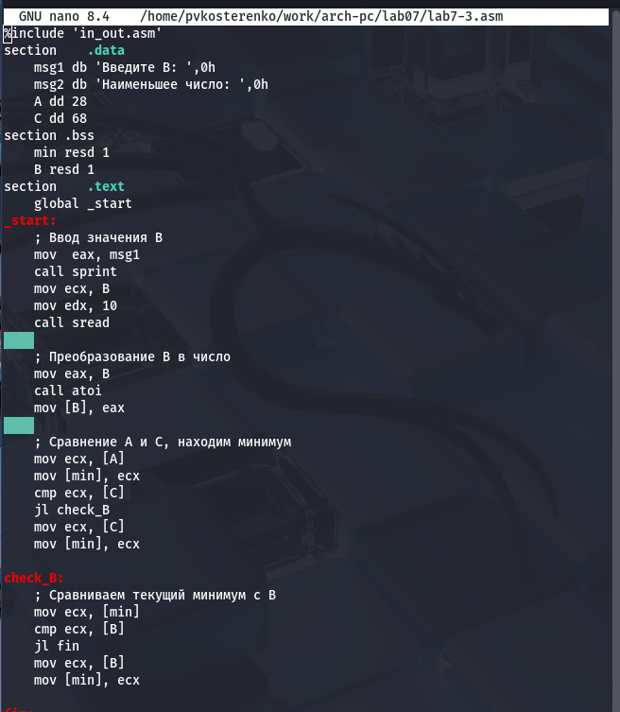
Рисунок 17: Пишем программу
Транслируем файл и смотрим на работу программы (рис. Рисунок 18).
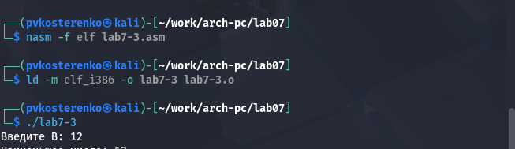
Рисунок 18: Смотрим на рабботу программы(всё верно)
- Напишите программу, которая для введенных с клавиатуры значений x и a вычисляет значение заданной функции f(x) и выводит результат вычислений. Вид функции f(x) выбрать из таблицы 7.6 вариантов заданий в соответствии с вариантом, полученным при выполнении лабораторной работы № 7. Создайте исполняемый файл и проверьте его работу для значений x и a из 7.6.
Создаем новый файл (рис. Рисунок 19).
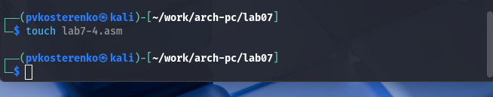
Рисунок 19: Создаем файл командой touch
Открываем его и пишем программу, которая решит систему уравнений, при даных, введенных в консоль (рис. Рисунок 20).
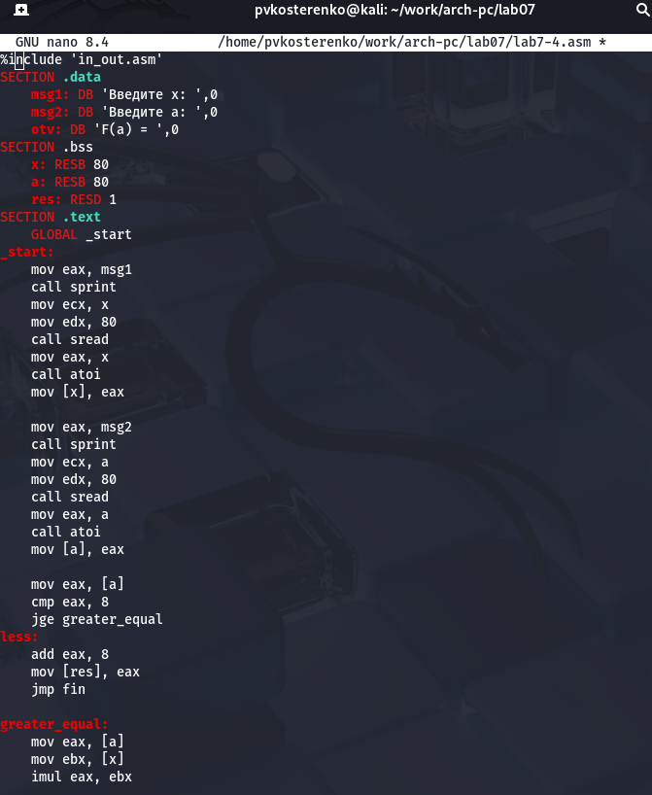
Рисунок 20: Пишем программу
Транслируем файл и проверяем его работу при x=3 и a=4(рис. Рисунок 21).
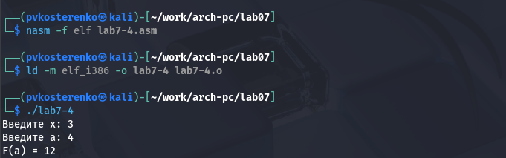
Рисунок 21: Проверяем работу программы
Транслируем файл и проверяем его работу при x=2 и a=9(рис. Рисунок 22).
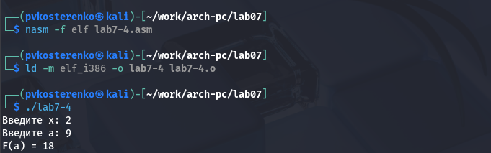
Рисунок 22: Проверяем работу программы

3. Выводы
Мы познакомились с структурой файла листинга, изучили команды условного и безусловного перехода.

